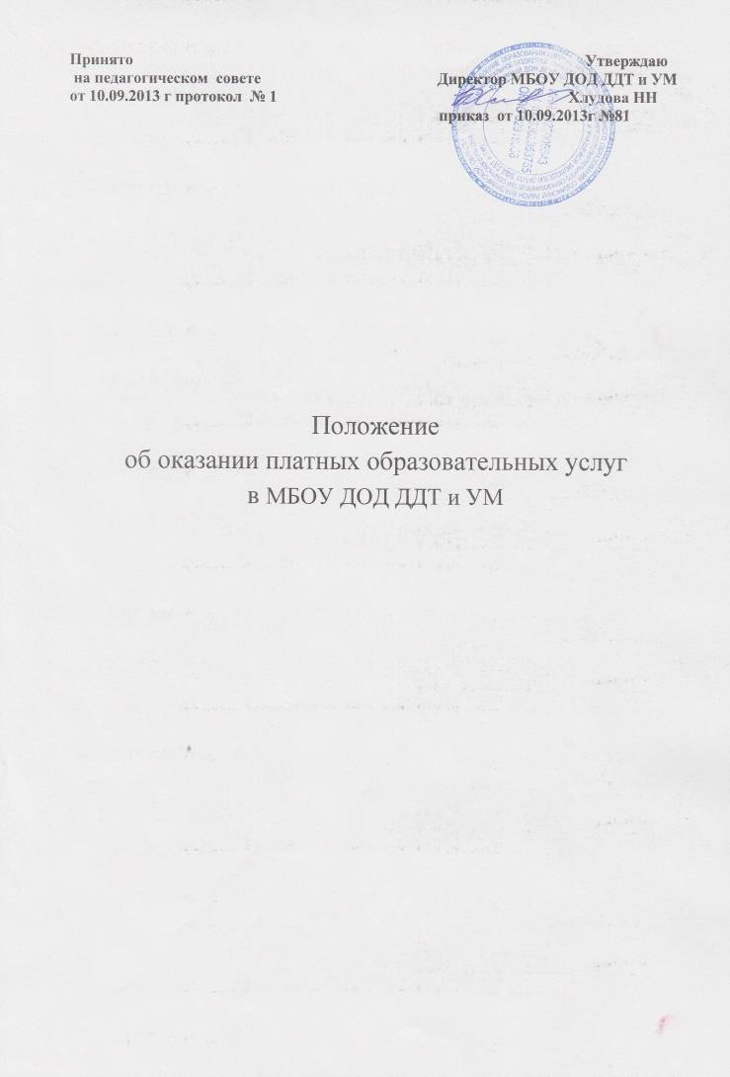
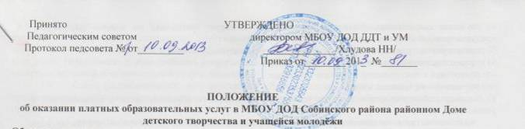
Общие положения.
1. 1. Настоящее Положение разработано в соответствии со ст. 50 Гражданского кодекса,
Российской Федерации, Законами Российской Федерации «Об образовании в РФ» в редакции от 29.12 №273-ФЗ и «О защите прав потребителей» от 07.02.1992 №2300-1 с изменениями от 22.08.2013, а также Правилами оказания платных образовательных услуг, утвержденными постановлением Правительства Российской Федерации «Об утверждении Правил оказания платных образовательных услуг 15.08.2013г № 706, Уставом МБОУ ДОД Собинского района районного Дома детского творчества и учащейся молодёжи и регламентирует правила оказания платных дополнительных образовательных услуг.
  - МБОУ ДОД Собинского района районный Дом детского творчества и учащейся молодёжи (далее МБОУ ДОД ДДТ и УМ) предоставляет платные образовательные услуги в целях наиболее полного удовлетворения образовательных потребностей населения и организаций, создания условий для реализации потребителями своих потенциальных возможностей, привлечения внебюджетных источников финансирования.
  - МБОУ ДОД ДДТ и УМ оказывает платные дополнительные образовательные услуги в соответствии с настоящим Положением, на основании государственной лицензии на образовательную деятельность.
  - Понятия, используемые в настоящем Положении: «потребитель» - организация или гражданин, имеющие намерения заказать, либо заказывающие услуги для себя или для несовершеннолетних граждан, либо получающие услуги лично; «исполнитель» - МБОУ ДОД ДДТ и УМ .
  - Платные образовательные услуги не могут быть оказаны МБОУ ДОД ДДТ и УМ взамен или в рамках основной образовательной деятельности, финансируемых управлением образования администрации муниципального образования Собинский район и осуществляются за счет внебюджетных средств: средств родителей (законных представителей), спонсорских средств, сторонних организаций, частных лиц.
  - Платные дополнительные образовательные услуги оказываются за пределами основного рабочего времени работников учреждений, занятых в этой сфере. Платные дополнительные образовательные услуги или иные услуги в соответствии со ст. 16 Закона РФ «О защите прав потребителей» могу оказываться только с согласия их получателя. Отказ потребителя от предлагаемых платных образовательных услуг не может быть причиной уменьшения объема предоставляемых ему МБОУ ДОД ДДТ и УМ основных образовательных услуг.
  - Оказание дополнительных платных образовательных услуг не может наносить ущерб или ухудшить качество предоставления основных образовательных услуг, которые учреждение обязано оказывать бесплатно для населения.
  - Требования к оказанию платных образовательных услуг, в том числе к содержанию образовательных программ, специальных курсов, определяются по соглашению сторон. Исполнитель обязан обеспечить оказание платных образовательных услуг в полном объеме в соответствии с образовательными программами и условиями договора об оказании платных образовательных услуг (далее именуется договор).
  - Учредитель вправе приостановить оказание платных образовательных услуг учреждения, если оно идет в ущерб образовательной деятельности, предусмотренной Уставом, до решения суда по этому вопросу.
  - Руководители и педагоги объединения назначаются и освобождаются от должности приказом директора МБОУ ДОД ДДТ и УМ .
  - Формы и методы образовательной деятельности определяются руководителем и педагогами объединения самостоятельно, с учетом специфики работы и состава обучающихся в соответствии с педагогической целесообразностью.

- Примерный перечень платных дополнительных образовательных услуг
2.1Образовательные и развивающие услуги:
а) изучение специальных дисциплин сверх часов и сверх программы по данной дисциплине, предусмотренной учебным планом;
б) репетиторство с учащимися общеобразовательных учреждений;
в) курсы социально-педагогической направленности:
-по подготовке к поступлению в учебное заведение;
-по изучению иностранных языков;
е) создание различных учебных групп и методов специального обучения детей с отклонениями в развитии;
ж) создание групп по адаптации детей к условиям школьной жизни (до поступления в школу, если ребенок не посещал дошкольное образовательное учреждение).
2.2. Оздоровительные мероприятия:
-создание различных групп по укреплению здоровья (аэробика, ритмика, различные игры).
3. Информация о платных образовательных услугах, порядок
заключения договоров
3.1.Обязанности учреждения:
3.1.1. Создание условий для проведения дополнительных платных образовательных услуг
в соответствии с действующими санитарными правилами и нормами.
3.1.2. Обеспечение кадрового состава и оформление пакета документов для выполнения
дополнительных платных образовательных услуг. Для выполнения работ по оказанию дополнительных платных образовательных услуг могут привлекаться как основные сотрудники образовательного учреждения, так и специалисты со стороны.
3.1.3.Составление сметы расходов дополнительных платных образовательных услуг.
3.1.4. Издание приказов руководителя учреждения об организации конкретных дополнительных платных образовательных услуг в учреждении, в которых определяется:
- ответственность лиц;
- состав участников;
- организацию работы по предоставлению дополнительных услуг (расписание занятий, график работы);
- привлекаемый преподавательский состав.
3.1.5. Утверждение:
- учебного плана, учебной программы;
- сметы расходов;
- штатного расписания.
3.1.6. Исполнитель обязан заключить договор при наличии возможности оказать
запрашиваемую потребителем образовательную услугу.
3.2. Договор заключается в простой письменной форме и должен содержать следующие сведения:
*полное наименование муниципального образовательного учреждения – исполнителя и место его нахождения (юридический адрес);
*фамилия, имя, отчество, телефон и адрес заказчика;
*Фамилия, имя, отчество (при наличии) представителя исполнителя и (или)заказчика, реквизиты документа, удостоверяющего полномочия представителя исполнителя и (или) заказчика.
*Фамилия, имя, отчество (при наличии) обучающегося.его места жительства, телефон (указывается в случае оказания платных образовательных услуг в пользу обучающихся, не являющегося заказчиком по договору
*права, обязанности и ответственность исполнителя, заказчика и обучающегося
*полная стоимость образовательных услуг,порядок их оплаты
* сведения о лицензии на осуществление образовательной деятельности (наименование лицензирующего органа, номер и дата регистрации лицензии)
*вид, уровень и (или) направленность образовательной программы, *другие необходимые сведения, связанные со спецификой оказываемых образовательных услуг.
*форма обучения
*сроки освоения образовательной программы (продолжительность обучения);
*порядок изменения и расторжения договора
3.3. Договор составляется в двух экземплярах, один из которых находится у исполнителя, второй – у потребителя.
3.4. Оказание дополнительных платных услуг начинается после подписания договоров
сторонами и прекращается после истечения срока действия договора или в случае его
досрочного расторжения.
3.5. Исполнитель обязан до заключения договора обеспечить потребителя бесплатной, доступной и достоверной информацией, включающей в себя сведения о местонахождении, режиме работы, перечень предоставляемых платных услуг с указанием их стоимости, об условиях предоставления и получения этих услуг. Исполнитель обязан сообщать потребителю по его просьбе другие относящиеся к договору и соответствующей образовательной услуге сведения.
3.6. Смета разрабатывается непосредственно образовательным учреждением, утверждается руководителем. Допускается оплата услуг в договорных ценах в соответствии конъюнктурой спроса и предложения.
3.7. Стоимость оказываемых образовательных услуг в договоре определяется по соглашению между исполнителем и потребителем в соответствии с положением о системе оплаты труда работников МБОУ ДОД ДДТ и УМ, занятых в сфере оказания образовательных услуг с учётом применения коэффициента для оплаты труда педагога.
3. 8. По требованию потребителя МБОУ ДОД ДДТ и УМ выдает документ о том, что дополнительная услуга оказана (с указанием объема учебного времени). Дополнительные расходы на изготовление данных документов несет потребитель.
3.9. Статистический и бухгалтерский учет результатов предоставляемых платных услуг
ведется раздельно от основной деятельности и предоставляется в порядке и сроки,
установленные законами и иными правовыми актами.
3.10. МБОУ ДОД ДДТ и УМ, в соответствии с бюджетным кодексом, вправе по своему усмотрению расходовать средства, полученные от оказания платных дополнительных и иных услуг в соответствии со сметой доходов и расходов. Полученный доход аккумулируется на расчетном счете в кредитном банковском учреждении и находится в полном распоряжении МБОУ ДОД ДДТ и УМ , расходуется им по своему усмотрению на цели развития учреждения на основании сметы расходов, формируя следующие фонды: заработной платы, производственного и социального развития, материального поощрения, материальных и приравненных к ним затрат.
3.11. МБОУ ДОД ДДТ и УМ вправе привлекать специалистов для оказания дополнительных услуг на контрактной основе, без соблюдения условий оплаты, определенной Единой тарифной сеткой, и производить оплату труда на договорной основе.
3.12. Потребитель обязан оплатить оказываемые образовательные услуги в порядке и сроки, указанные в договоре. Оплата за дополнительные платные образовательные услуги
производится за наличный и безналичный расчет. Потребителю в соответствии с
законодательством Российской Федерации должен быть выдан документ, подтверждающий оплату образовательных услуг.
Безналичные расчеты производятся через банки, средства зачисляются на расчетный счет МБОУ ДОД ДДТ и УМ Оплата наличными производится по платёжной ведомости директору МБОУ ДОД ДДТ и УМ, которая передаётся в бухгалтерию, средства зачисляются на расчетный счет МБОУ ДОД ДДТ и УМ
Передача наличных денег лицам, непосредственно оказывающим дополнительные услуги, или другим лицам запрещается.
- Ответственность исполнителя и потребителя.
4.1.Исполнитель оказывает образовательные услуги в порядке и в сроки, определенные договором и Уставом МБОУ ДОД ДДТ и УМ
4.2.За неисполнение либо ненадлежащее исполнение обязательств по договору исполнитель и потребитель несут ответственность, предусмотренную договором и законодательством РФ.
4.3.При обнаружении недостатков оказанных образовательных услуг, в том числе оказания их не в полном объеме, предусмотренном образовательными программами и учебными планами по вине исполнителя, потребитель вправе по своему выбору потребовать:
*безвозмездного оказания образовательных услуг, в том числе оказания образовательных услуг в полном объеме в соответствии с образовательными программами, учебными планами и договором;
*соответствующего уменьшения стоимости оказанных образовательных услуг;
*возмещения понесенных им расходов по устранению недостатков оказанных образовательных услуг своими силами или третьими лицами;
*расторгнуть договор и потребовать полного возмещения убытков, если в установленный договором срок недостатки оказанных образовательных услуг не устранены исполнителем, либо имеют существенный характер.
4.4Если исполнитель своевременно не приступил к оказанию образовательных услуг или если во время оказания образовательных услуг стало очевидным, что оно не будет осуществлено в срок, а также в случае просрочки оказания образовательных услуг потребитель вправе по своему выбору:
*назначить исполнителю новый срок, в течение которого исполнитель должен приступить к оказанию образовательных услуг и (или) закончить оказание образовательных услуг;
*поручить оказать образовательные услуги третьим лицам за разумную цену и потребовать от исполнителя возмещения понесенных расходов;
*потребовать уменьшения стоимости образовательных услуг;
*расторгнуть договор, предупредив об этом учреждение.
4.5 Потребитель оплачивает услуги, оказанные в каникулярное время и во время очередного отпуска педагогов в полном объеме.
4.6 В случае невозможности исполнения, возникшей по вине заказчика, услуги подлежат оплате в полном объеме, если иное не предусмотрено законом или договором.
4.7 Потребитель вправе потребовать полного возмещения убытков, причиненных ему в связи с нарушением сроков начала и (или) окончания оказания образовательных услуг, а также в связи с недостатками оказанных образовательных услуг.
4.8 Ответственность за организацию и качество платных услуг в МБОУ ДОД ДДТ и УМ несет руководитель. Доплата руководителю за организацию платных образовательных услуг закладывается в смету.
  - Претензии и споры, возникающие между потребителем и МБОУ ДОД ДДТ и УМ , разрешаются по соглашению сторон или в судебном порядке в соответствии с законодательством РФ.
5.Ценообразование на платные образовательные услуги.
5.1. Цены (тарифы) на платные услуги, предоставляемые учреждением потребителям, устанавливается в соответствии с действующим законодательством Российской Федерации, Владимирской области и нормативными актами органов местного самоуправления.
5.2. На формирование стоимости платных услуг оказывают влияние следующие факторы:
- конкурентоспособность;
- наличие потенциальных потребителей услуг;
- прогноз объемов реализации услуг;
- затраты на оказание услуг.
5.3. Учреждение не вправе допускать возмещение расходов, связанных с предоставлением платных услуг, за счет бюджетных средств на финансирование основной деятельности.
5.4 Расчет стоимости услуг производится на основе:
- нормативов в соответствии с существующими методическими рекомендациями и инструкциями;
- сложившихся за отчетный год (в отдельных случаях квартал) фактических расходов (при отсутствии методических рекомендаций и инструкций)
- требований отраслевых инструкций по вопросам планирования, учета и калькулирования себестоимости услуг, нормативных правовых актов Правительства РФ
Нормы времени, затрачиваемые на оказание платных услуг, определяются с учетом действующих нормативных документов РФ.
5.5. Основаниями для пересмотра стоимости платных услуг являются:
- рост (снижение) затрат на оказание услуг, вызванный внешними факторами более чем на 5 %;
- изменения в действующем законодательстве РФ, системы, форм и размеров оплаты труда.
Наличие хотя бы одного из перечисленных факторов может служить основанием для изменения стоимости платных услуг.

